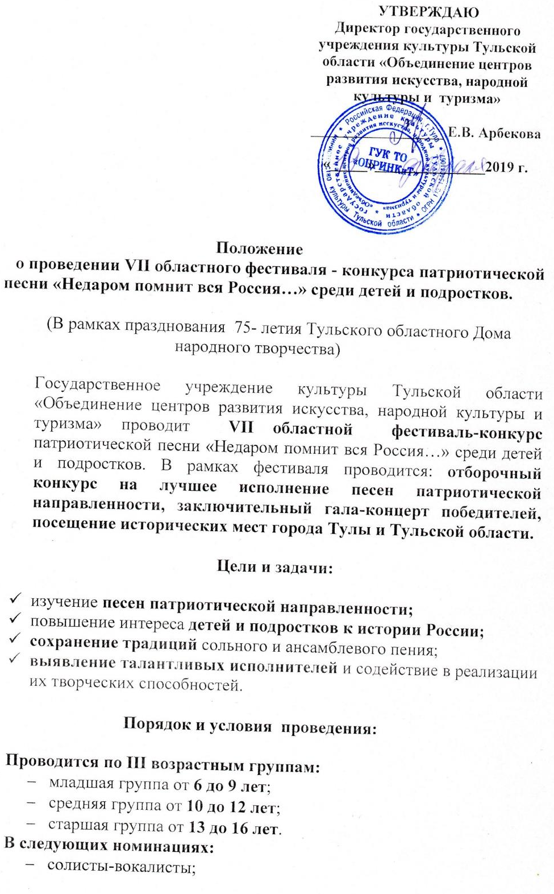
- вокальные ансамбли (дуэты, трио, квартеты и т. д.);
- авторы-исполнители;
- вокально-инструментальные ансамбли.
Проводится в два этапа:
I этап – отборочный – октябрь 2019 года в государственном учреждении культуры Тульской области «Объединение центров развития искусства, народной культуры и туризма» г. Тула, ул. 9 мая, д. 1 «а», «б»)

Первая группа 26 октября 2019 г. (11.00)
г. Тула;
Белевский район;
Ясногорский район;
Алексинский район;
п. Новогуровский;
Арсеньевский район;
Одоевский район;
Суворовский район;
Дубенский район;
Щекинский район;
п. Славный.
Вторая группа 27 октября 2019 г. (11.00)
Ефремовский район;
Куркинский район;
Чернский район;
Плавский район;
Тепло-Огаревский район;
Воловский район;
Каменский район.
Новомосковский район;
Веневский район;
г. Донской;
Кимовский район;
Узловской район;
Богородицкий район;
Киреевский район.

II этап – заключительный (гала-концерт) – ноябрь 2019 г. (дата по согласованию). Примут участие лучшие коллективы и исполнители -победители I этапа. Место и адрес проведения: (по согласованию)
Участники: солисты-вокалисты, вокальные ансамбли, вокально-инструментальные ансамбли, авторы-исполнители. Участие исполнителя в двух и более номинациях недопустимо. Конкурсанты представляют не более 1-го произведения. Выступления солистов проходят в сопровождении музыкальных инструментов или фонограммы «-1» (MD, «флеш-карта»). Бек-вокал на фонограммах в сольном исполнение допускается без основной партии, а в ансамблевом исполнении не допускается. В использовании «живых» инструментов и вокала, допускается использование секвенсора синтезатора, барабанного модуля и другого вспомогательного музыкального оборудования. Запрещается использование фонограммы «+». Продолжительность исполнения одного номера не более 4 минут в «живом» звуке. Микрофоны, используемые во время конкурсных выступлений, отстроены для всех участников одинаково (контроль осуществляется специальным представителем оргкомитета конкурса). В конкурсных выступлениях допускается использование световых эффектов. Порядок выступления конкурсантов определяется организаторами конкурса.
Репертуар конкурсантов должен состоять из произведений патриотического и гражданского звучания.

Критерии оценки:
1. Исполнительское мастерство.
2. Вокальные данные.
3. Сценическая культура.
4. Артистизм.
5. Соответствие программы тематике .

Награждение

Выступление участников оценивает конкурсная комиссия, сформированное организаторами. Решение конкурсной комиссии оформляется протоколом и не подлежит пересмотру. По итогам все победители награждаются дипломами и сувенирами.

Финансовые условия
Проезд и командировочные расходы участников производятся за счет направляющей стороны.
Контактные телефоны: 8(4872) 704-358
Бокарёва Ирина Николаевна

Для участия необходимо направить заявки (приложение № 1) до 18 октября 2019 года в адрес оргкомитета: 300028, г. Тула, ул. 9 мая, д. 1 «а, б», государственное учреждение культуры Тульской области «Объединение центров развития искусства, народной культуры и туризма» по e-mail: kdu.ock@tularegion.org
Заявки направленные после 18 октября рассматриваться не будут.

ЗАЯВКА

на участие в VII областном фестивале-конкурсе патриотической песни «Недаром помнит вся Россия…» среди детей и подростков.

- Для участника

Район ________________________________________
Ф.И.О. | Возрастная категория | Ф.И.О.,  телефон руководителя | Название учреждения культуры (РДК, СДК, ДК) | Название произведения, авторы муз. и сл., продолжительность номера, носители, инструменты.

- Для коллектива художественной самодеятельности
Район ________________________________________.
Название коллектива,  Ф.И.О  участников | Возрастная категория | Ф.И.О.,  телефон руководителя | Название учреждения культуры (РДК, СДК, ДК) | Название произведения, авторы муз. и сл., продолжительность номера, носители, инструменты.

Настоящая заявка является письменным согласием участника с условиями проведения фестиваля-конкурса и даёт право организаторам на обработку персональных данных.

Подпись руководителя направляющей организации с указанием должности.
Место печати.

